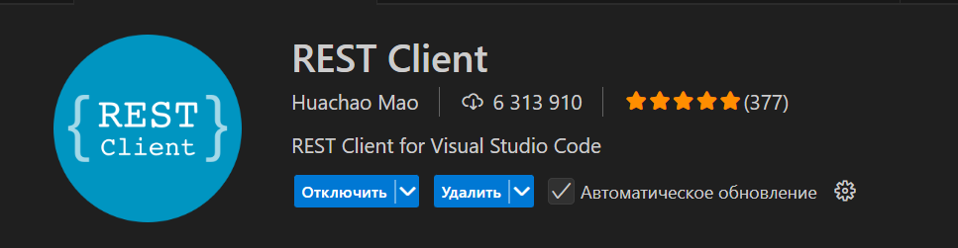
Бородина.А 2207д2 23.09.25 ВЕБ. Отчёт по выполнению.
1. Установите расширение REST Client:
установила
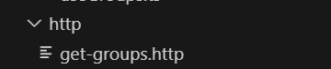
2. Создайте файл с расширением `.http`
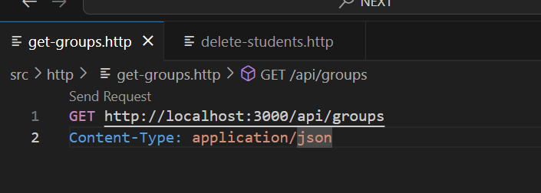
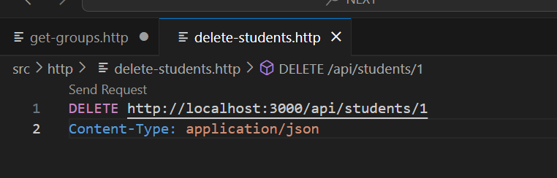
3. Напишите DELETE-запрос:
GET http://localhost:3000/api/students
Content-Type: application/json
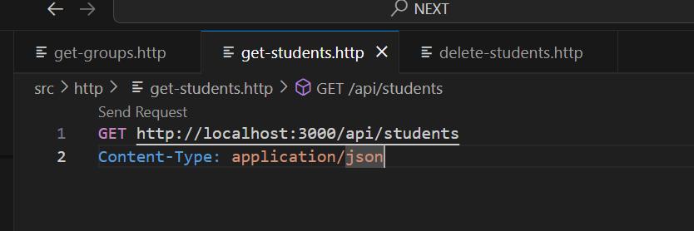

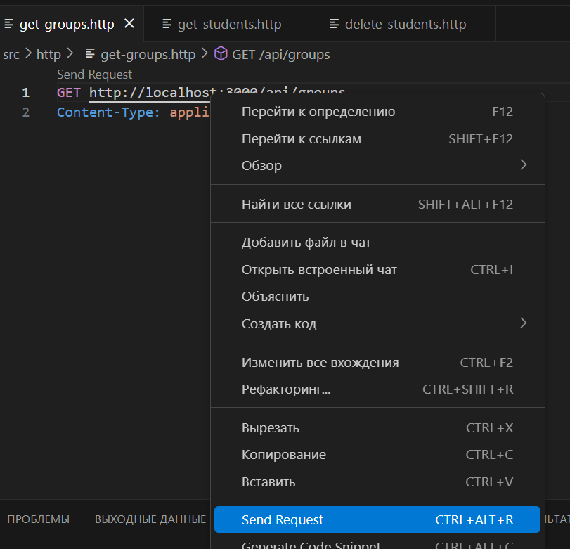
4. Выполните запрос:
- Наведите курсор на строку с запросом.
- Нажмите кнопку "Send Request" (обычно появляется над запросом) или используйте `Alt+Shift+R` (по умолчанию).

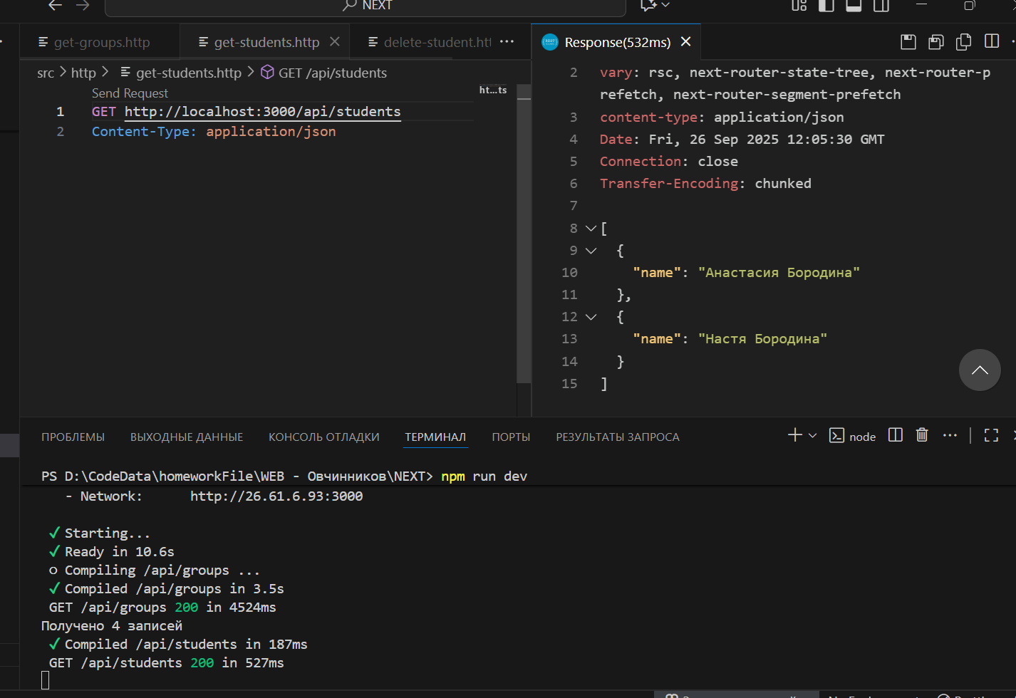

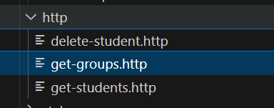
создать папку src/http
создать файл src/http/get-groups.http
с содержимым
GET http://localhost:3000/api/students
Content-Type: application/json
создать файл src/http/delete-student.http
с содержимым
DELETE http://localhost:3000/api/students/1
Content-Type: application/json

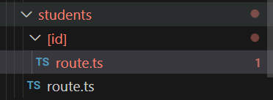
(код в 3 пункте прикреплён)
создать раут для удаления
см. скриншот del-route.png

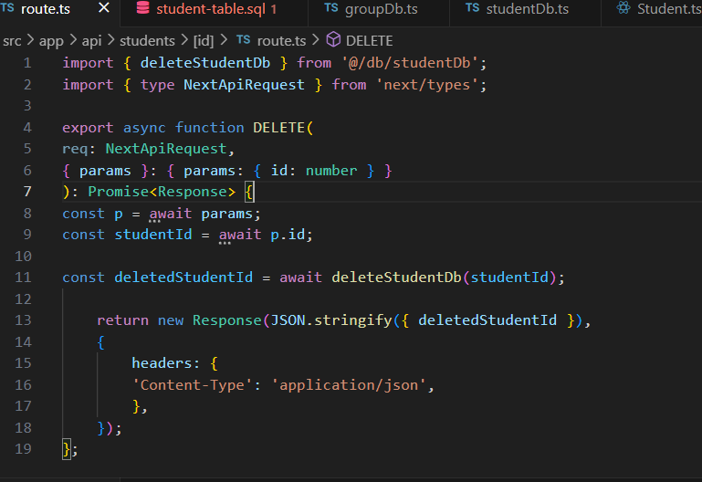

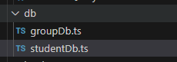
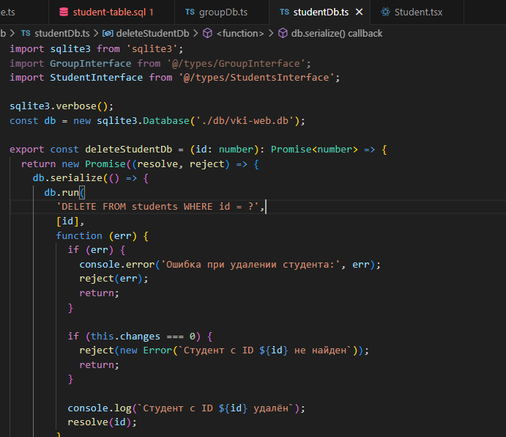
Наконец-то вынесла студентов в db/Student

src/api/reactQueryClient.ts
раскоментить сроку staleTime: 60 * 1000
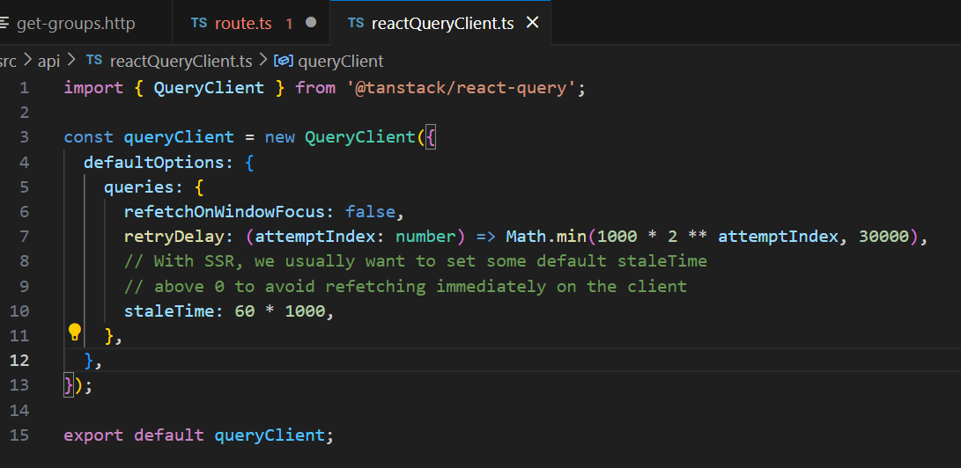

Создать компонент components/Students/Student/ и добавить Student.tsx прикреплённой к лабе. + Добавила поля в интерфейс
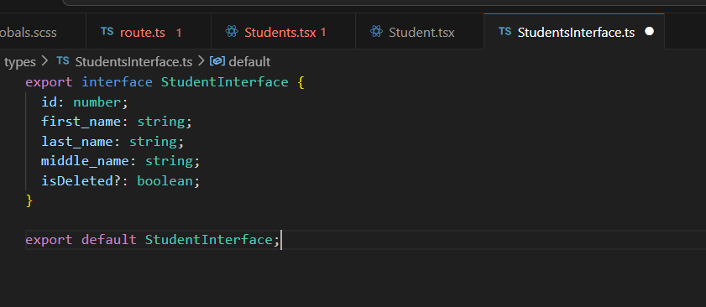

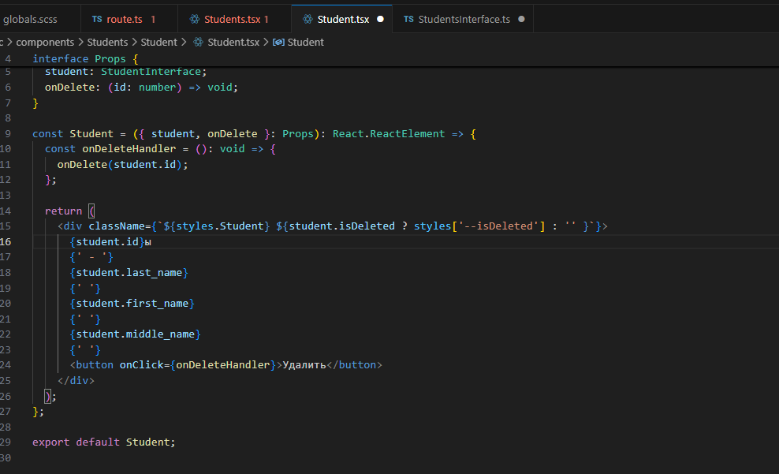

Добавить цвет в палитру
new-color.png
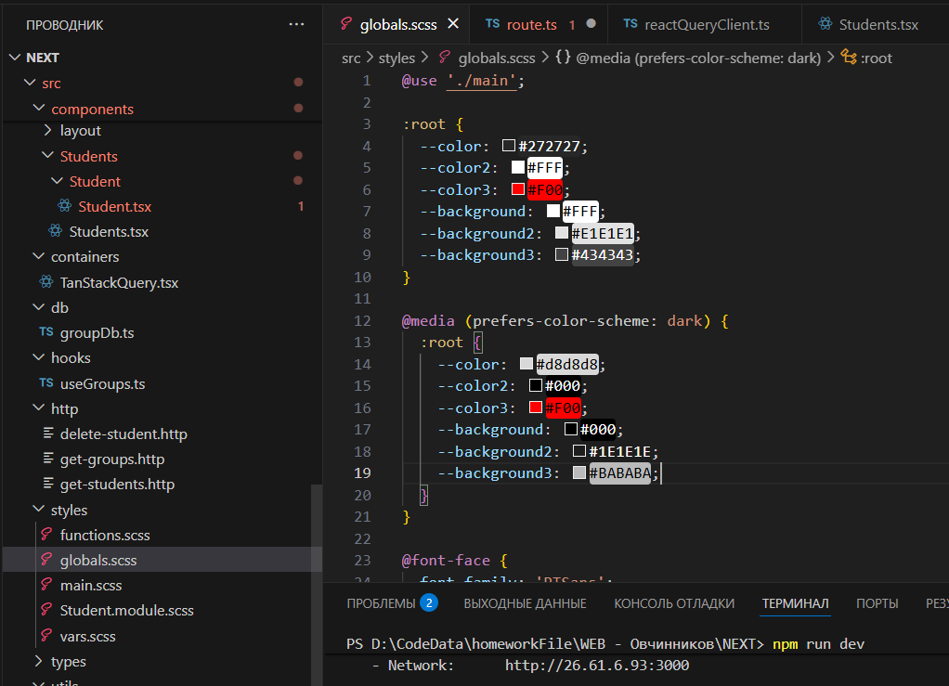

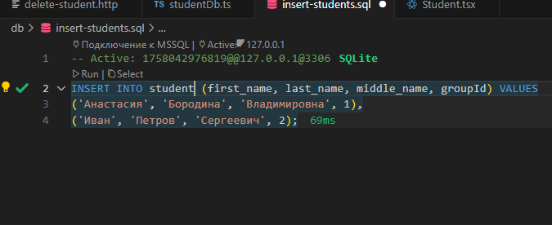
Добавила студентов через запрос sql

